**Neurotransmisión.**

Nombre: ___________________________________________________________

Curso: 2° medio A fecha: ______________________

**HABILIDADES A EVALUAR:**

**01.- Identificar. 02.- Investigar. 03.- Crear.**

## ¿Cómo se trasmite el mensaje en la neurotransmisión?

La función de la neurotransmisión es transportar una señal desde una neurona emisora hasta una neurona receptora a través de un espacio abierto conocido como sinapsis o espacio sináptico. Todas las neuronas cumplen con esta tarea aproximadamente de la misma forma.

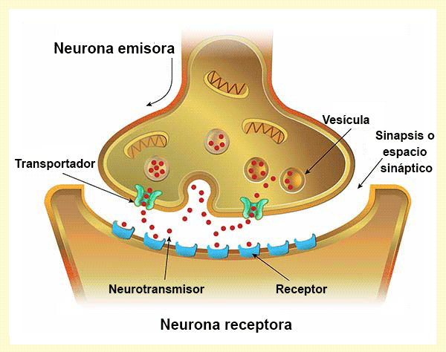La neurona emisora fabrica moléculas neurotransmisoras y las almacena en paquetes llamados vesículas. Cuando la neurona recibe suficiente estimulación, genera una señal eléctrica y hace que algunas vesículas migren hacia la membrana de la neurona, se fusionen con ella, se abran y liberen su contenido en la sinapsis. Algunas de las moléculas liberadas se desplazan a través de la sinapsis y se conectan, tal como una llave con la cerradura, con moléculas llamadas receptores en la superficie de la neurona receptora. Si el neurotransmisor es un estimulador (p.ej., el glutamato), su interacción con el receptor elevará el nivel de la actividad eléctrica de la neurona receptora aumentando así la probabilidad de que esta neurona receptora, a su vez, movilice sus vesículas y emita su propio neurotransmisor. Si el neurotransmisor es un inhibidor (p.ej., el ácido gamma-aminobutírico [GABA]), disminuirá la actividad eléctrica de la neurona receptora y reducirá así la probabilidad de que libere su neurotransmisor.

De esta manera, los neurotransmisores transmiten la información sobre el entorno y nuestro estado interno de una neurona a otra a través de los circuitos del cerebro y, finalmente, dan forma a cómo respondemos. Las interacciones de los neurotransmisores con los receptores también pueden poner en marcha procesos que pueden alterar la estructura de las neuronas receptoras, o aumentar (potenciar) o reducir (deprimir) la respuesta de las neuronas cuando los neurotransmisores se unan a sus receptores en el futuro.

Una vez que un neurotransmisor ha interactuado con su receptor en la neurona receptora, concluye la comunicación entre una neurona y otra. Las moléculas neurotransmisoras se desprenden de los receptores. Una vez libres de nuevo en la sinapsis, encuentran uno de tres destinos:

* Algunas se unen a otro receptor.
* Otras se encuentran con una enzima, una sustancia química que las desintegra.
* Otras vuelven a entrar a la neurona emisora por medio de un transportador, una estructura especial que atraviesa la membrana neuronal. Una vez que han regresado al interior de la neurona, están disponibles para volver a ser liberadas en futuras neurotransmisiones.

Lo normal es que, cuando no hay drogas presentes, el ciclo de liberación, desintegración y reingreso a la neurona emisora mantiene la cantidad de neurotransmisores en la sinapsis—y, por lo tanto, la neurotransmisión—dentro de ciertos límites. En la mayoría de los casos, cuando una droga adictiva ingresa al cerebro, hace que la neurotransmisión aumente o disminuya drásticamente más allá de estos límites.

**Responde las siguientes preguntas**

### Confecciona tu propio esquema de la sinapsis, nombrando cada parte del proceso.

### ¿Qué sucede cuando hay drogas presentes en la sinapsis?

### Describe brevemente el proceso de neurotransmisión.

Responde en tu cuaderno.

Puedes consultar las Siguientes Link:

<https://www.drugabuse.gov/es/news-events/nida-notes/2017/08/efectos-de-las-drogas-sobre-la-neurotransmision>

<https://www.drugabuse.gov/es/longdesc/efectos-de-las-drogas-sobre-la-neurotransmision>

Para dudas con el contenido escribir al correo electrónico: [tareas.bio.qui.ayelen@gmail.com](mailto:tareas.bio.qui.ayelen@gmail.com)

Por favor al momento de consultar identificarse con su nombre y curso por favor.